Buku Petunjuk Aplikasi SKP

Untuk Pegawai Yang Dinilai



Contents

Realisasi SKP 3

1. Pengisian Realisasi SKP 3

Realisasi Perilaku 6

1. Pengisian Realisasi Perilaku 6

Realisasi SKP Ditolak 12

1. Usulan Diterima 12

2. Ajukan Banding 14

Realisasi Perilaku Ditolak 16

1. Usulan Diterima 16

2. Ajukan Banding 18

# Realisasi SKP

## 1. Pengisian Realisasi SKP

Pilih Menu **Sasaran Prestasi Kerja -> Sasaran Kerja Pegawai -> Realisasi Target Kerja**

Pilih salah satu kegiatan yang akan diperiksa.

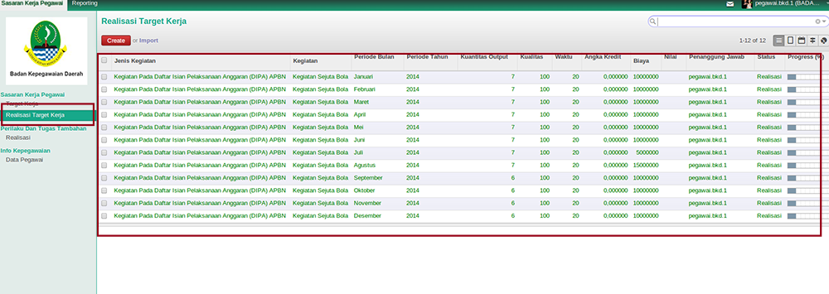

Status kegiatan adalah **Realisasi.** Dengan kondisi Target sudah terisi sesuai dengan apa yang sudah dibuat pada saat pembuatan Target Tahunan

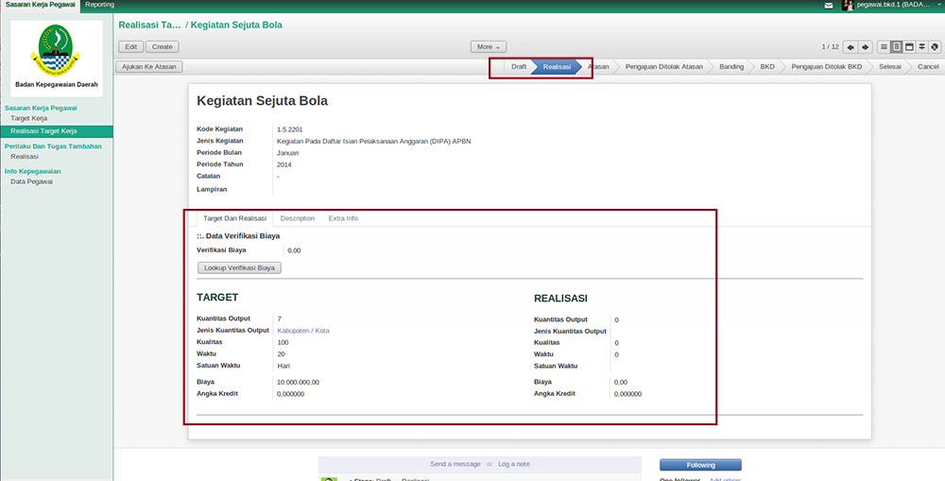

Isikan **Realisasi** kegiatan dengan teliti.

Jika sudah yakin mengisi data dengan benar tekan tombol **Simpan/Save.**

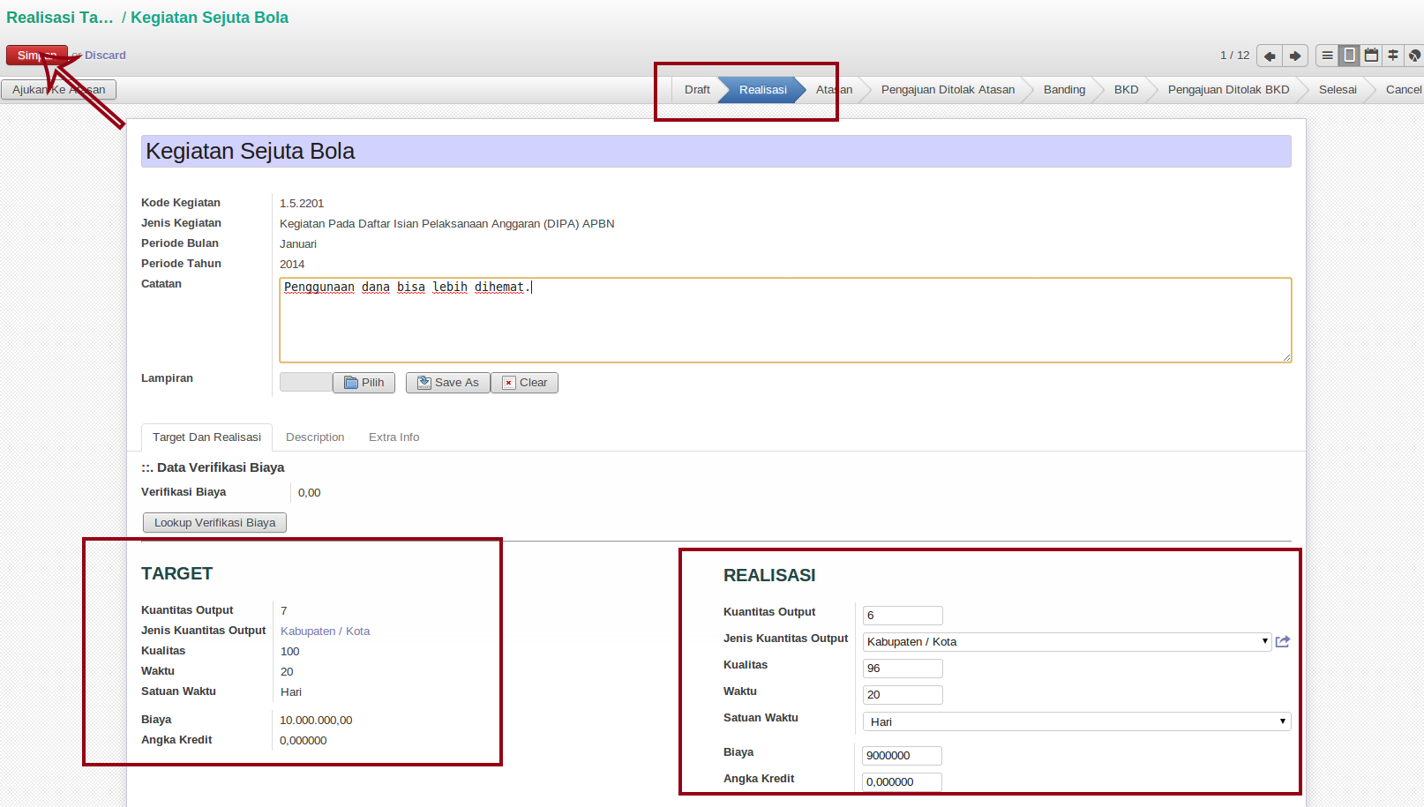

Lalu klik tombol **Ajukan Ke Atasan.**

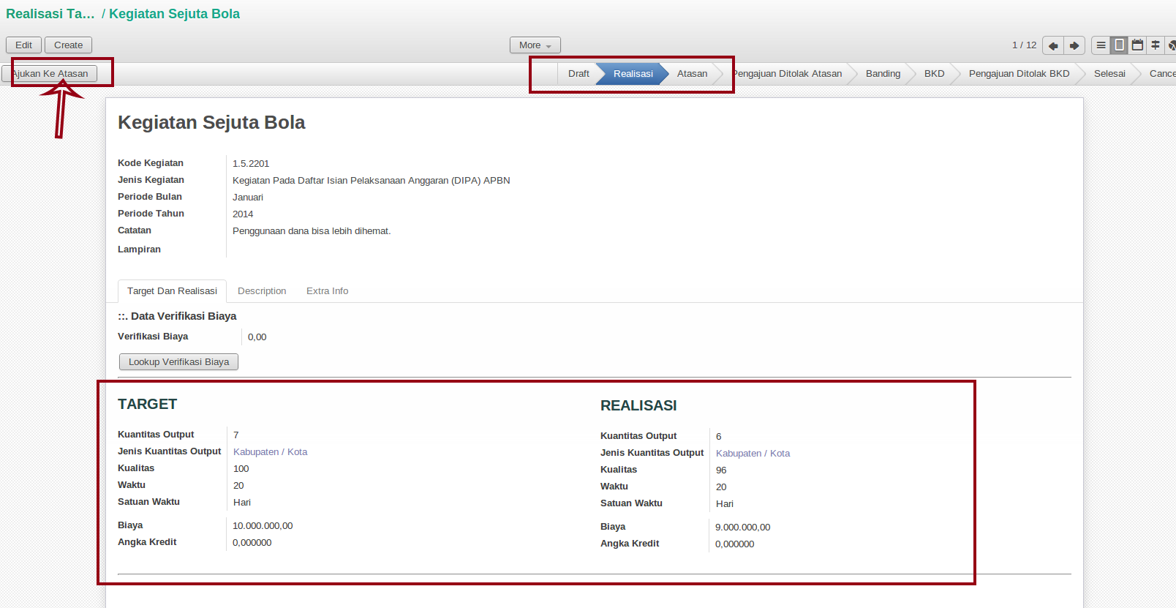

Jika kembali melihat data kegiatan SKP, maka kegiatan yang diajukan tadi akan berubah status menjadi **Atasan Langsung** dan warnanya menjadi Merah.

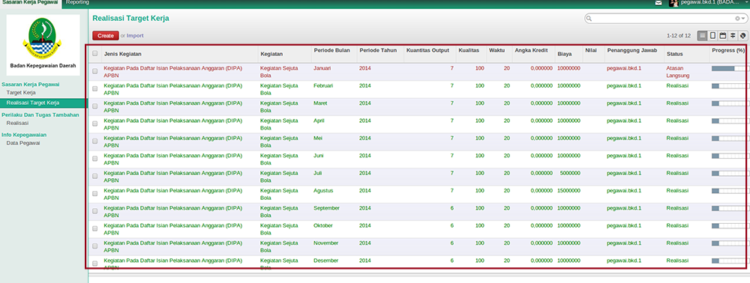

Proses pengisian realisasi sudah dengan status **Atasan Langsung.**

Atasan Langsung tinggal menunggu apakah pengajuan diterima atau ditolak.

Jika Realisasi Perilaku selesai diperiksa oleh Atasan Langsung dan BKD. Maka akan langsung muncul hasil penilaiannya seperti ini

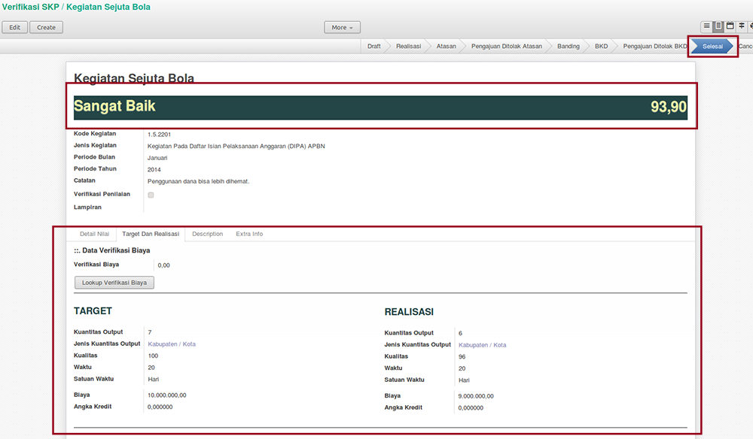

# Realisasi Perilaku

## 1. Pengisian Realisasi Perilaku

Pilih Menu **Sasaran Prestasi Kerja -> Perilaku Dan Tugas Tambahan-> Realisasi Target Kerja**

Klik tombol **Create**.

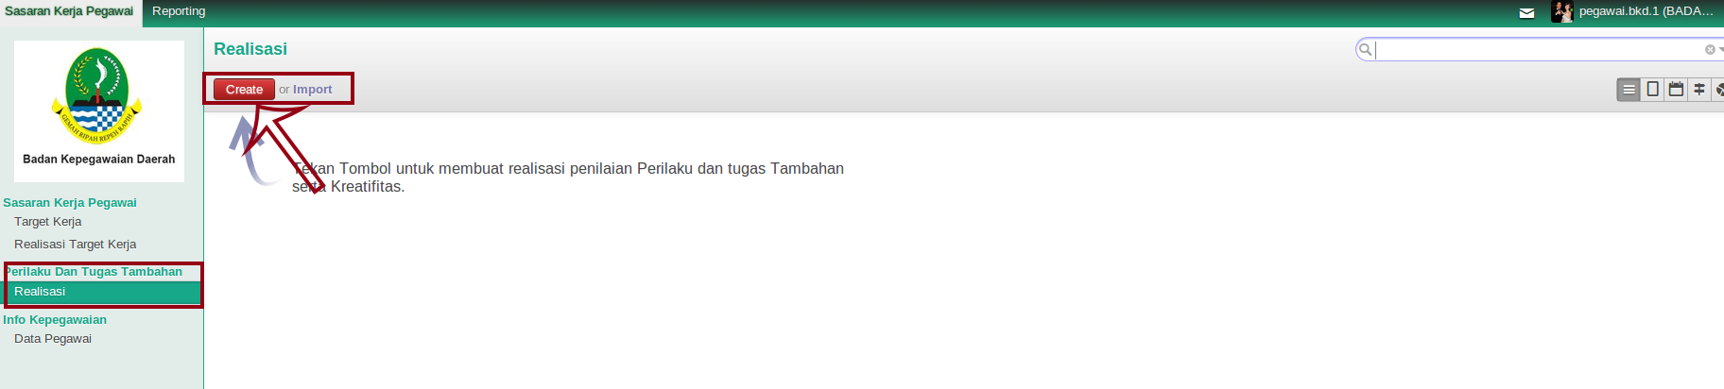

Maka akan muncul form seperti ini dengan status **Draft**.

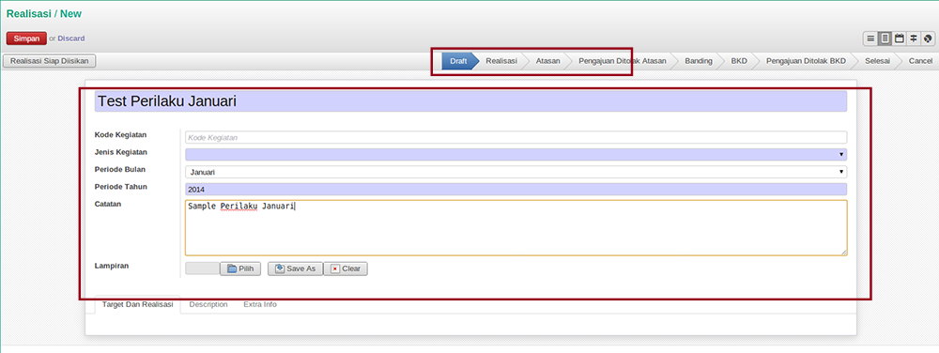

Pilih Jenis Kegiatan **Perilaku Kerja**

Kemudian isikan informasi perilaku. lalu klik tombol **Realisasi Siap Diajukan**

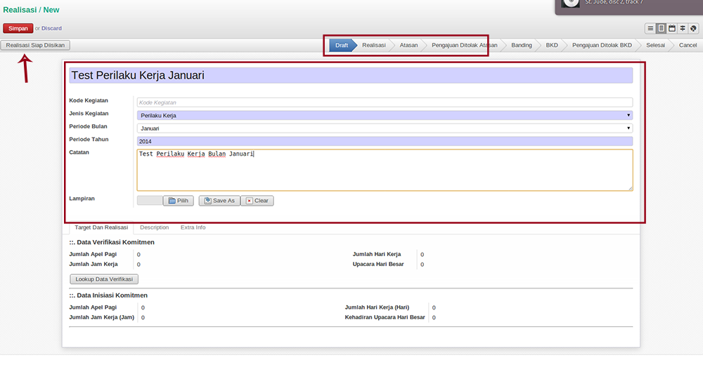

Status kegiatan adalah **Realisasi**

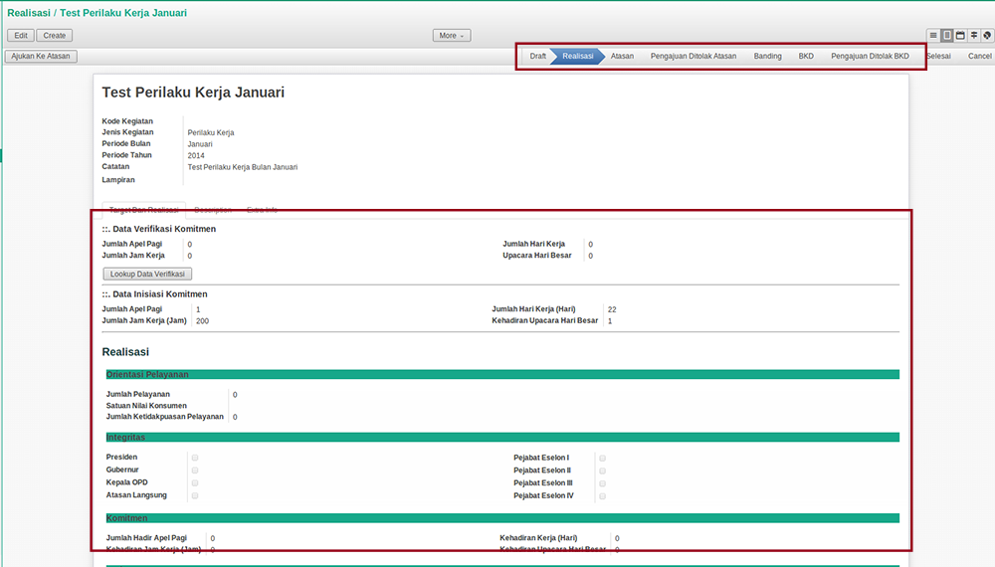

Isikan **Realisasi Perilaku** kegiatan dengan teliti.

Poin yang diisikan dalam **Perilaku Kerja** diantaranya : Orientasi Pelayanan, Integritas, Komitment, Kerjasama dan Kepemimpinan.

Jika sudah yakin mengisi data dengan benar tekan tombol **Simpan/Save.**

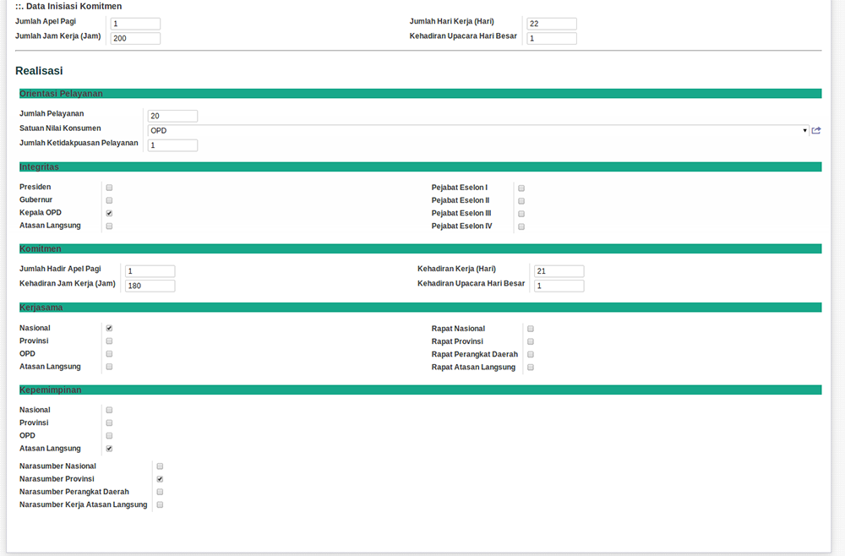

Pada jenis kegiatan perilaku ini terdapat informasi verifikasi untuk Aspek Komitmen Dan Disiplin.

Data Verifikasi ini diambil dari sistem absensi.

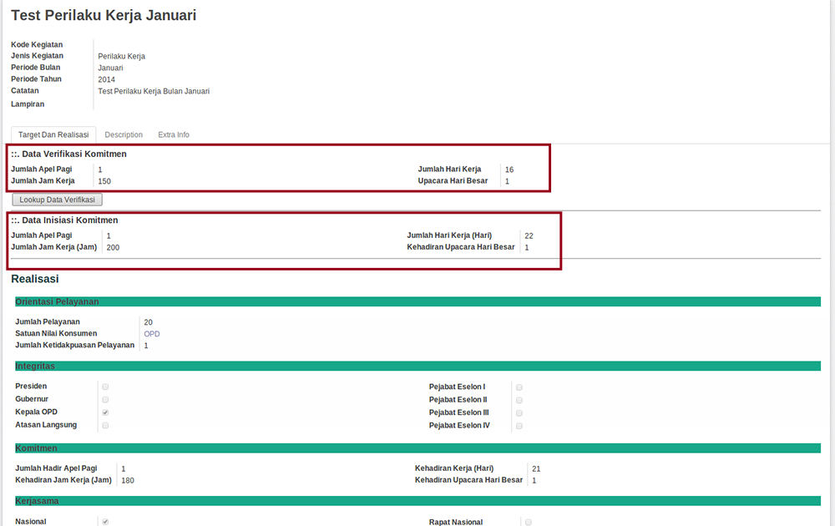

Jika mendapati data verifikasi kosong. Maka harus di klik tombol **Lookup Data Verifikasi**.

Jika Masih tetap kosong, berati Admin belum mendapatkan data yang valid untuk diupload ke sistem ini.

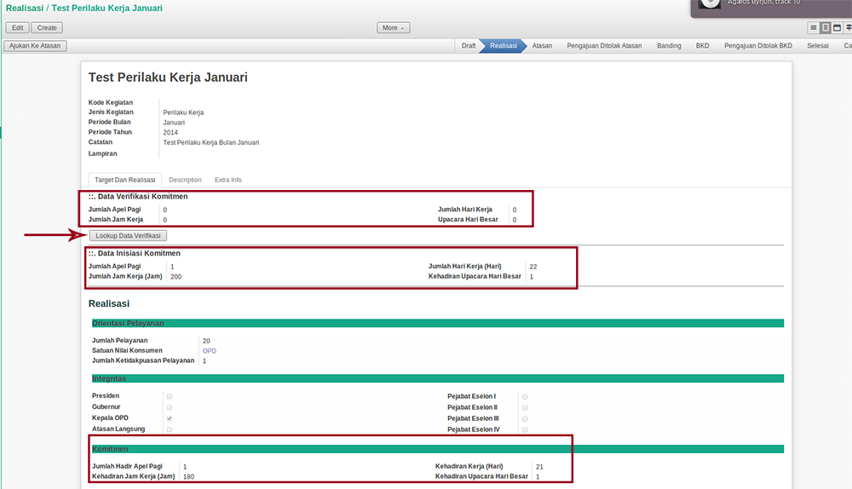

Lalu klik tombol **Ajukan Ke Atasan.**

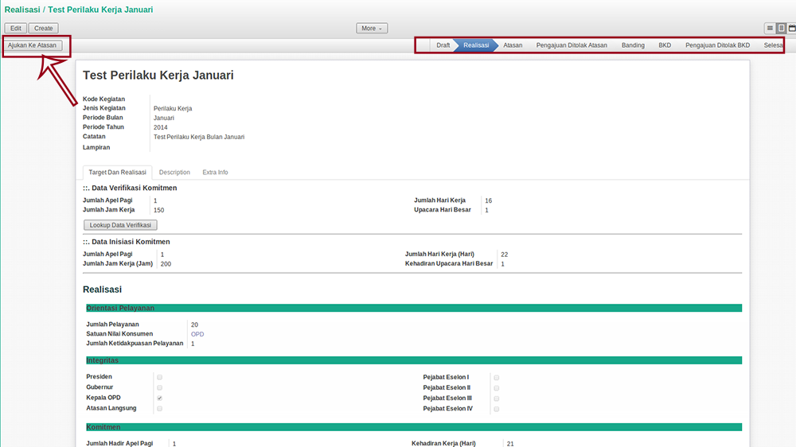

Jika kembali melihat data kegiatan Perilaku, maka kegiatan yang diajukan tadi akan berubah status menjadi **Atasan Langsung** dan warnanya menjadi Merah.

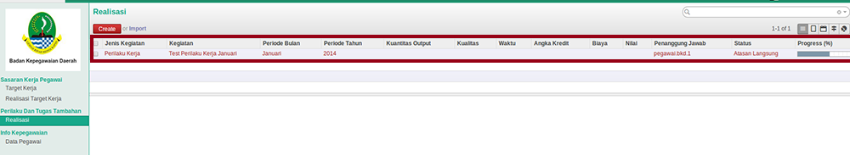

Proses pengisian realisasi perilaku kerja sudah selesai dengan status **Atasan Langsung.**

Jika Realisasi SKP selesai diperiksa oleh Atasan Langsung dan BKD. Maka akan langsung muncul hasil penilaiannya seperti ini

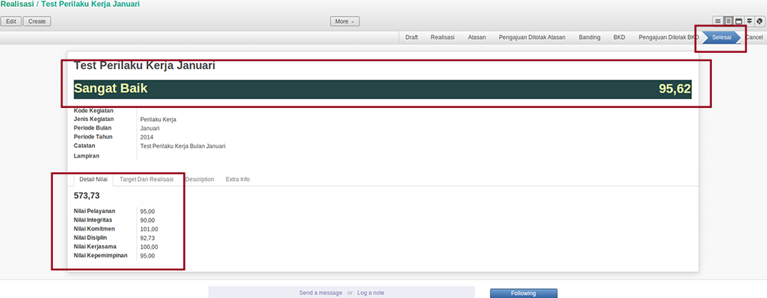

# Realisasi SKP Ditolak

## 1. Usulan Diterima

Pilih Menu **Sasaran Prestasi Kerja -> Sasaran Kerja Pegawai -> Realisasi Target Kerja**

Pilih kegiatan yang ditolak atasan

Klik tombol **Koreksi Atasan Diterima**.

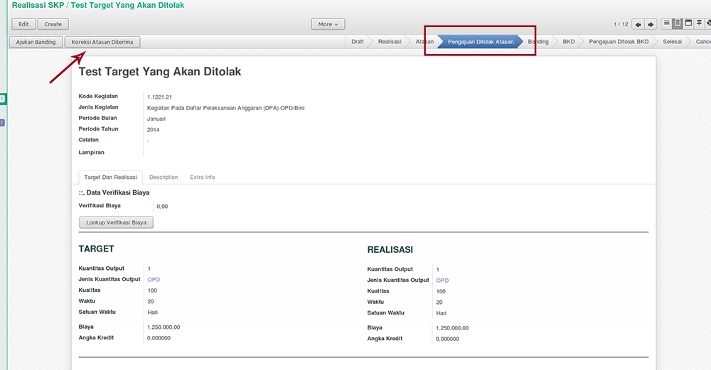

Maka secara otomatis nilai realisasi kegiatan akan berubah sesuai dengan usulan atasan.

Dan statusnya menjadi **BKD** (Langsung akan diverifikasi oleh BKD).

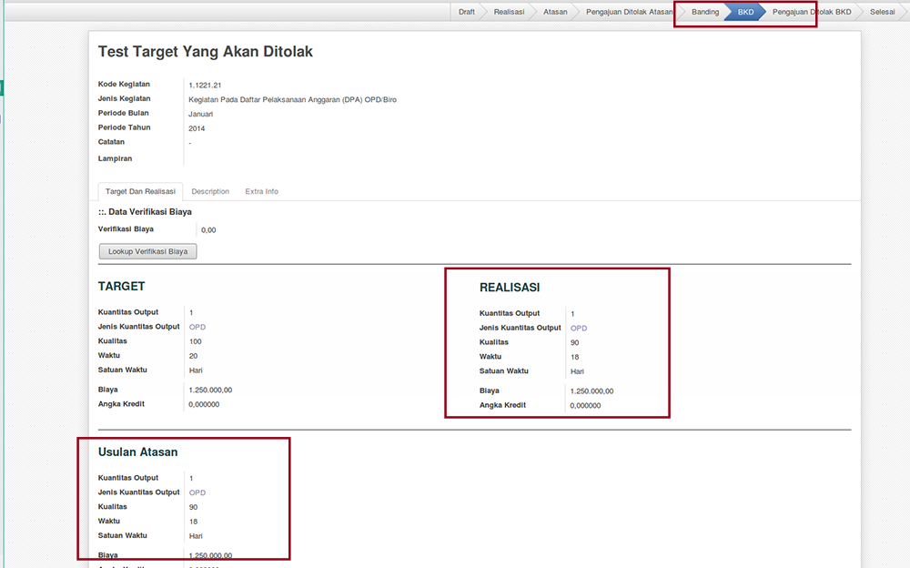

## 2. Ajukan Banding

Pilih Menu **Sasaran Prestasi Kerja -> Sasaran Kerja Pegawai -> Realisasi Target Kerja**

Pilih kegiatan yang ditolak atasan

Klik tombol **Ajukan Banding**.

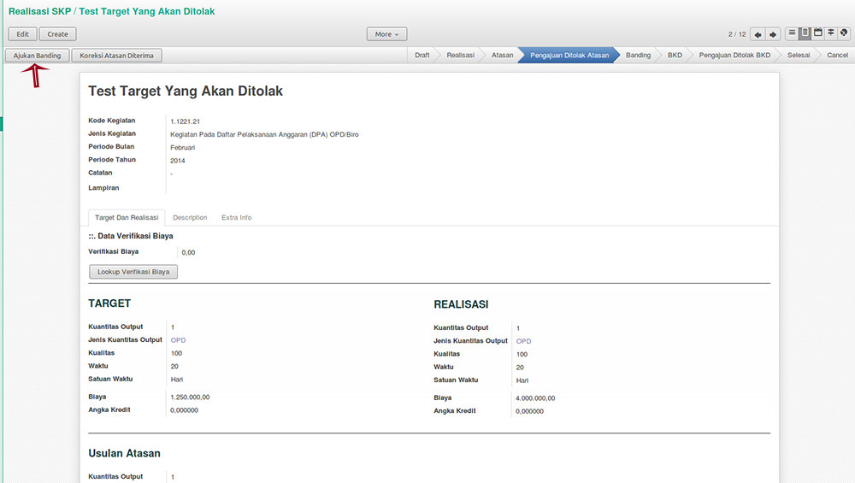

Jika mengajukan banding, maka akan diproses oleh atasan dari atasan langsung pegawai. Atasan tersebut akan membandingkan nilai dari target, realisasi pegawai dan Usulan dari atasan langsung.

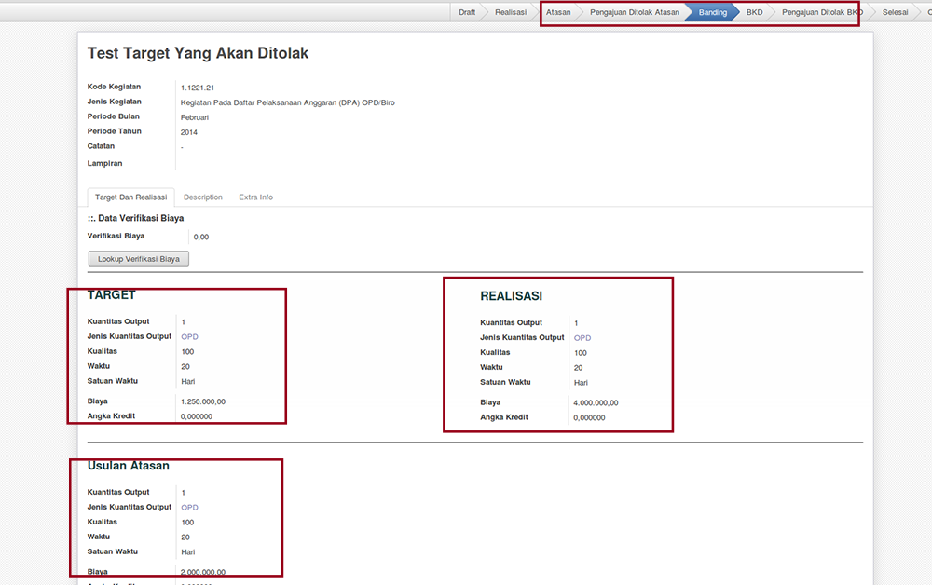

# Realisasi Perilaku Ditolak

## 1. Usulan Diterima

Pilih Menu **Sasaran Prestasi Kerja -> Perilaku Dan Tugas Tambahan-> Realisasi Target Kerja**

Pilih kegiatan yang ditolak atasan

Klik tombol **Koreksi Atasan Diterima**.

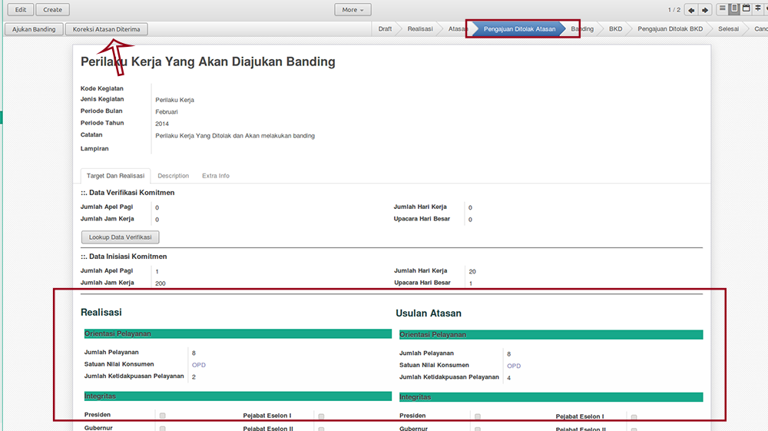

Maka secara otomatis nilai realisasi kegiatan akan berubah sesuai dengan usulan atasan.

Dan statusnya menjadi **BKD** (Langsung akan diverifikasi oleh BKD).

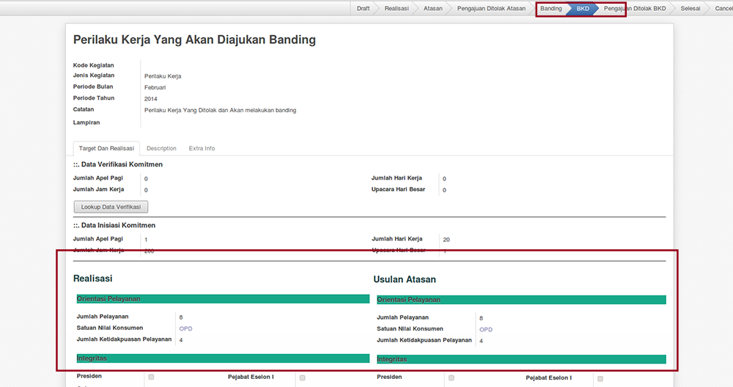

## 2. Ajukan Banding

Pilih Menu **Sasaran Prestasi Kerja -> Perilaku Dan Tugas Tambahan-> Realisasi Target Kerja**

Pilih kegiatan yang ditolak atasan

Klik tombol **Ajukan Banding**.

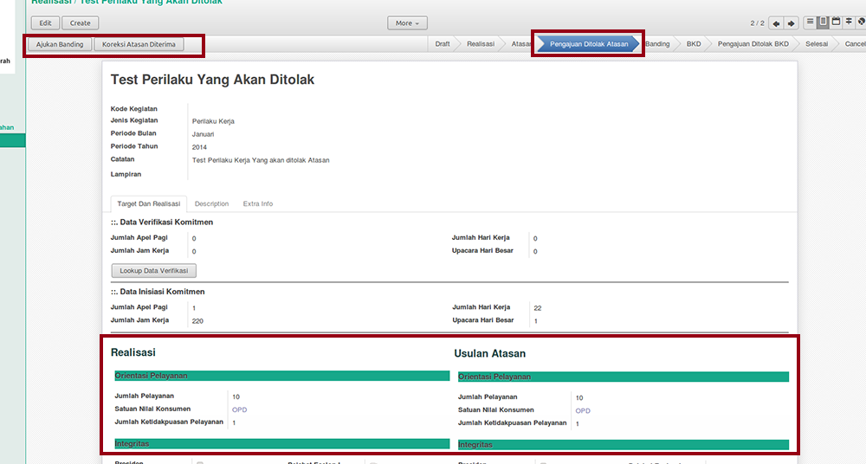

Jika mengajukan banding, maka akan diproses oleh atasan dari atasan langsung pegawai. Atasan tersebut akan membandingkan nilai dari target, realisasi pegawai dan Usulan dari atasan langsung.

